СОСТАВЛЕНИЕ ОПИСАТЕЛЬНЫХ РАССКАЗОВ

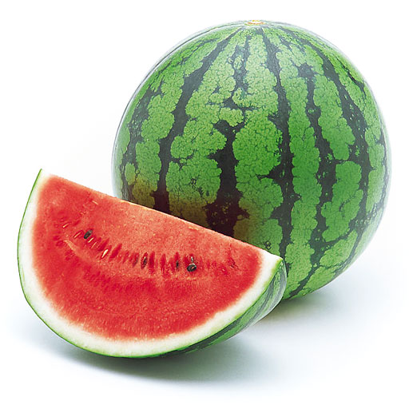
?  Что это  (+ обобщающее слово) | Величина | 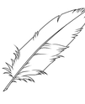  Вес | Форма предмета
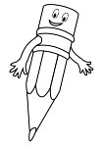  Цвет | Вкус | 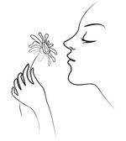  Запах | 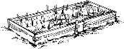  Где растет

Примерный рассказ.
Это арбуз ,большая ягода.. Он большой и тяжёлый. Арбуз круглый по форме, гладкий на ощупь.
Арбуз зелёного цвета снаружи ,а внутри-красный. Арбуз очень сладкий на вкус и очень ароматный. Арбуз растёт на бахче.
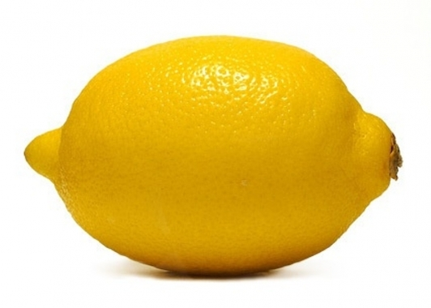
?  Что это  (+ обобщающее слово) | Величина | Вес | Форма предмета
Цвет | Вкус | Запах | Где растет

Примерный рассказ.
Это лимон – это фрукт . Он маленький и лёгкий . Лимон продолговатой формы, жёлтого цвета. Арбуз кислый на вкус и кисловатый на запах.
Лимон растёт на лимонном дереве.
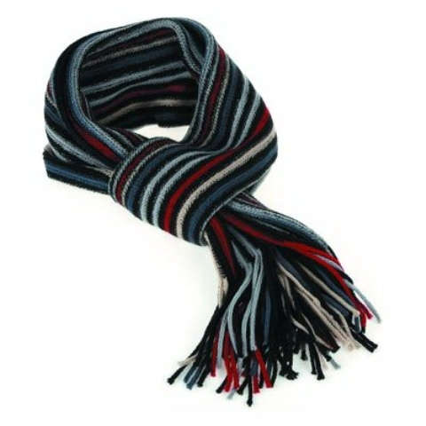
?  Что это  (+ обобщающее слово) | Величина | Вес | Форма предмета
Цвет | 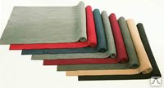  Материал | 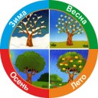  Время года | 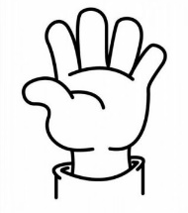  использование
Примерный рассказ.
Это шарф-он относится к предметам одежды , он длинный и узкий. Шарф имеет прямоугольную форму. Шарф мягкий ,полосатый, в синюю и красную полоски. Он сделан из шерсти, поэтому очень тёплый. Шарф носят в холодное время года -осенью ,зимой и весной. Используют для защиты от холода.
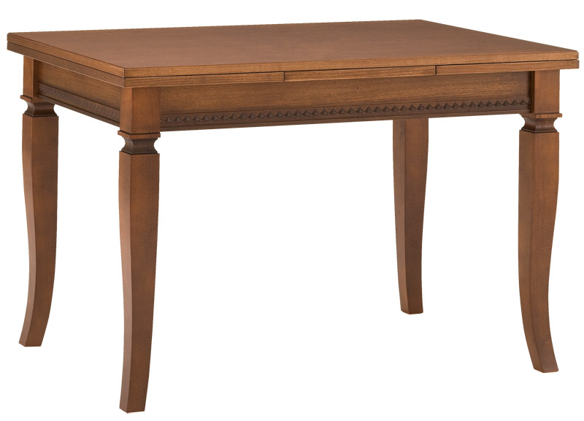
?  Что это  (+ обобщающее слово) | Размер | Вес | Форма предмета
Цвет | Материал | Где стоит | Использование

Примерный рассказ.
Это стол, относится к мебели. Стол большой и тяжёлый. Стол прямоугольный, коричневого цвета. Стол сделан из дерева. Стол стоит дома. За ним можно обедать.

